RICERCA IMMAGINI IN PLAYBACK
Per poter procedere alla visione delle immagini procedere in tal modo:
- Cliccare con il tasto destro sullo sfondo e scegliere la voce MAIN MENU
- Inserire USERNAME e PASSWORD dell’utente
- Cliccare sulla voce RICERCA(PREVIEW in inglese)
- Selezionare in alto a destra il GIORNO desiderato
- Selezionare la(le) telecamera(e) desiderata/e nell’elenco a destra
A questo punto al centro del monitor vedrete apparire le immagini delle registrazioni che sono state effettuate dalle telecamere.
- Se la registrazione è stata impostata su CONTINUA sempre in basso vedrete delle righe VERDI
- Se la registrazione è stata impostata su ALLARME le righe saranno ROSSE
- Se la registrazione è stata impostata su MOTION le righe saranno GIALLE
- Se la registrazione è stata impostata su IVS le righe saranno ARANCIONI

SALVATAGGIO IMMAGINI SU CHIAVETTA USB
Per procedere al salvataggio delle immagini è necessario procedere come segue:
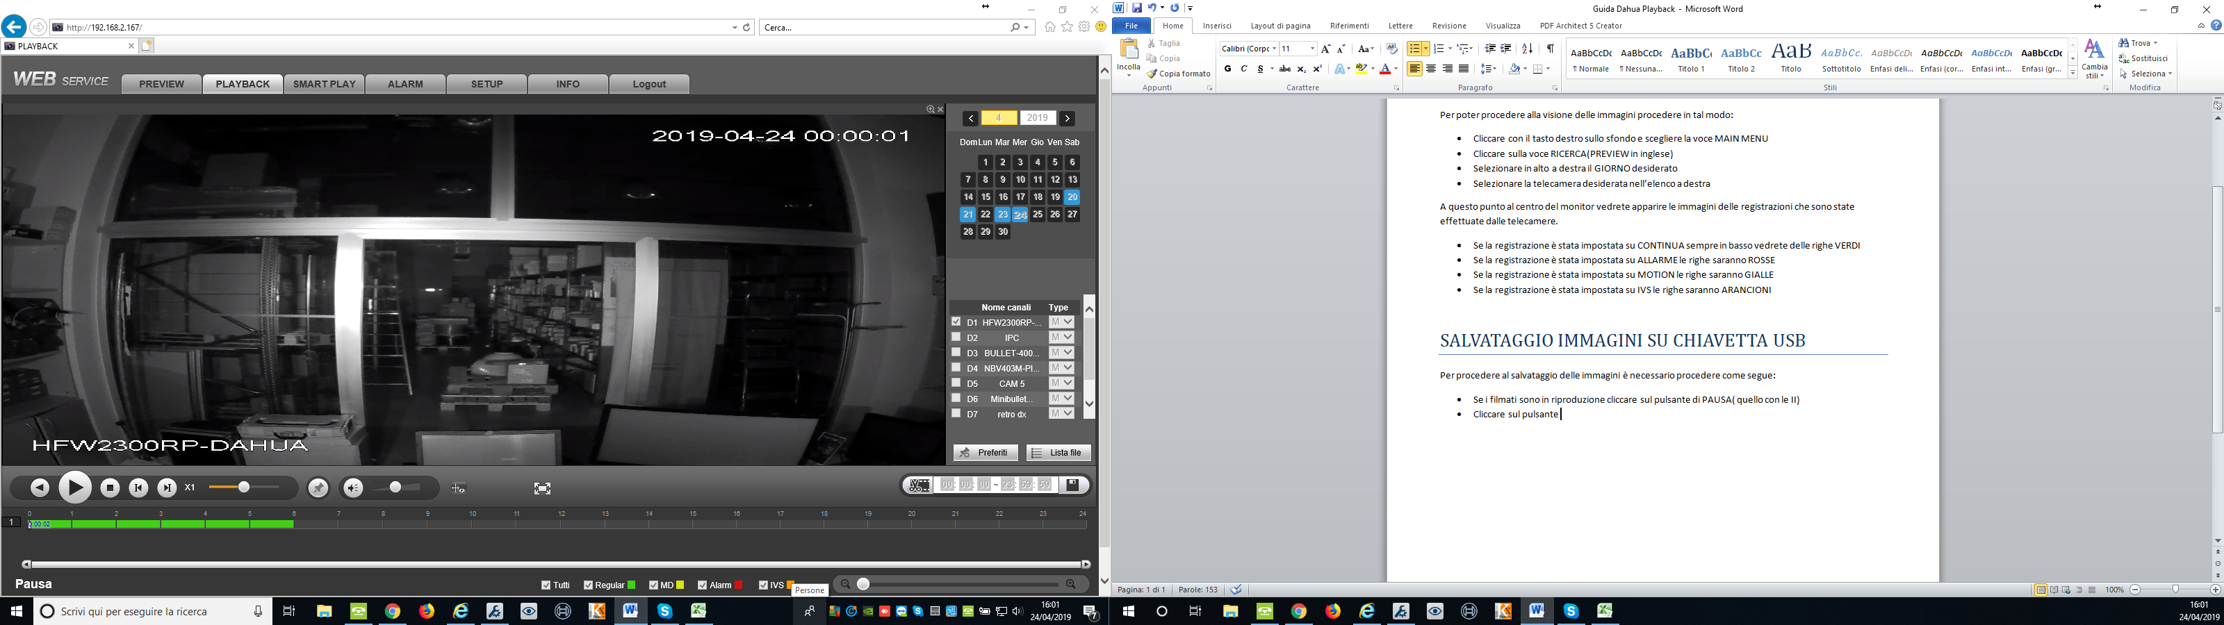
- Se i filmati sono in riproduzione cliccare sul pulsante di PAUSA( quello con le II)
- Cliccare sul pulsante sul punto iniziale del filmato da esportare
- Cliccare nuovamente sul pulsante  sul punto finale del filmato da esportare
- Cliccare sull’icona a forma di DISCO
- Inserire una chiavetta USB in una delle porte USB
- Verificare che siano apposte le spunte su entrambe le voci
- Cliccare infine il pulsante con scritto BACKUP

